Управление образования администрации муниципального образования
городского округа «Усинск»

Муниципальное автономное общеобразовательное учреждение
«Средняя общеобразовательная школа №3
с углубленным изучением отдельных предметов» г. Усинска

Научно-исследовательская работа по теме:

Лишайники - полезные и бесполезные
с точки зрения жителей 21 века

Исполнитель: Мустафин Даниил,
ученик 6а класса
Научный руководитель:
Берлизова Татьяна Михайловна,
учитель географии и биологии

Усинск
2016год
Содержание
Введение
Глава 1. Физико – географическая характеристика территории.
1.1.Цель, задачи исследования
1.2. Актуальность исследования
1.3. Виды лишайников.
Глава 2. Лихеноиндикация загрязнения воздуха.
2.1. Влияние загрязнения воздуха на состояние лишайников.
2.2. Определения степени загрязнения воздуха по лишайникам.
2.3. Результаты исследования.
Глава 3.Применение лишайников в народном хозяйстве:
3.1 в оленеводстве.
3.2 в медицине
3.3 в пищевом рационе
3.4 в качестве красителей
3.5 в парфюмерии
3.6 охрана лишайников
Заключение
Литература
Приложение
Введение
Мы жители 21 века иногда, а даже чаще всего, не замечаем, что находится вокруг нас. В эпоху всемирной компьютеризации и робототехники мы забыли о том, как жили наши предки.
Когда-то они очень любили ходить в лес за грибами, ягодами. Но ходили они всегда гурьбой, вместе… вдруг леший дорогу запутает, или русалка в озеро утянет. А уж если встречали на деревьях висящие лохмотья, то совсем страх брал - ведь это ведьма лесная пролетала и обронила часть своих волос. Но мы - то с вами люди 21 века и в бабушкины сказки о ведьмах уже не верим. Мы знаем, что это всего лишь лишайники.
Лишайник – это живой организм, образованный взаимодействием гриба и водоросли. Ученым, который в 1867 г. доказал, что лишайники являются комплексными симбиотическими организмами, состоящими всегда из двух компонентов, был швейцарско-немецкий ботаник Симон Швенденер.
Но лишь в конце 18 - начале 19 века возникла наука о лишайниках - ЛИХЕНОЛОГИЯ. Её основоположником считается шведский учёный А. Ахариус.
Русским учёным А. Н. Бекетовым в 1860 году для обозначения этих организмов был предложен термин “лишайник”.
Лишайники распространены по всему земному шару от тропиков до приполярных областей. Хорошо известны такие лишайники, как ягель, или олений мох и виды свешивающиеся с деревьев наподобие бород и очень похожие внешне на цветковые эпифитные растения.
Лишайники имеют очень древнюю историю: они появились на Земле более ста миллионов лет назад, когда образовалась меловая толща нашей планеты. В Арктике были найдены экземпляры ризокарпона географического, возраст которых – 4.5 тыс. лет.
1.Физико - географическая характеристика территории.
Город Усинск и городской округ относятся к районам Крайнего Севера. Город Усинск расположен недалеко (около 4 км) от правого берега реки Уса, от которой и получил своё название, в 61км от Северного полярного круга, в 757 км к северо-востоку от города Сыктывкара.
Климат умеренно-континентальный, но по своим параметрам он ближе к субарктическому. Средняя температура зимой от -20 C, до -58 C; летом же максимальная температура иногда достигает +35 °C, а средняя - около +10 °C. Снежный покров удерживается 230 дней в году, с середины октября до июня. С сентября до середины октября частые затяжные моросящие ледяные дожди. Наиболее теплый сезон, с середины июля до середины августа. Минимальная температура воздуха в Усинском районе, зафиксирована зимой с 1978 на 1979 год, на Возее и достигла отметки -64 °C, в это же время в самом городе температура составила -58 C.
На территории Усинского района имеется 8 особо охраняемых природных территорий. Из них 2 болотных, 2 ихтиологических и 1 комплексный заказники, 3 геологических памятника природы.
Полезные ископаемые: нефть, попутный газ (месторождения Усинское, Возейское, Баганское) По территории Усинского района протекают реки Печора, Уса, Колва, Лыжа, Большая Макариха. Около 50% территории занято болотами. Спецификой фауны района является сочетание животных и птиц, обитающих в тундре, лесотундре и северной тайге. Из тундровых зверей и птиц преобладают: северный олень, полярный волк, белая куропатка, полярная сова, лебеди, гуси; из таежных: лось, белка, заяц, волк, горностай, тетерев, глухарь и др.( приложение 1)
Объект исследования: флора лишайников
Предмет исследования: влияние качества атмосферного воздуха на
флору лишайников.
Гипотеза: лишайники - живые организмы, которые использует человек в
различных сферах жизни.
  - Цель проекта: Выявить являются лишайники полезными или бесполезными с точки зрения жителей 21 века.

Задачи:
1.изучить литературу по проблеме биоиндикации окружающей среды;
2.познакомиться с технологией проведения исследовательских работ;
3.выявить видовой состав эпифитной лихенофлоры в окрестностях города
Усинска;
4.изучить методы лихеноиндикации и выбрать доступные ;
5.исследовать влияние атмосферных загрязнителей на эпифитные
лишайники;
6. оценить степень чистоты воздуха на исследуемых участках ;
7. узнать о роли лишайников в оленеводстве и хозяйственной жизни
людей.
Оборудование и материалы
1.Фотоаппарат
2.Палетка 10 х10 см для измерения лишайников.
3.Определитель лишайников.
4.Бумага, ручка или карандаш.
5.Компьютер и выход в интернет

Методы исследования:
- изучение и анализ литературы по теме
- беседы с оленеводами хозяйства « Северный»
- изучение методик исследования
- лихеноиндикация
1.2.Актуальностьисследования
Лишайники являются индикаторами окружающей среды, поэтому данный выбранный объект подходит для выявления загрязненности воздуха в городе. Лишайники, хорошо различимы и постоянно присутствуют на различных видах деревьев.
Местом исследования были выбраны улица Молодежная, лесная зона вдоль речки Седью, нефтяное месторождение Харьягинское, на территории Ненецкого автономного округа. Улица Молодежная в нашем городе самая оживленная, речка Седью - зеленая зона, любимое место отдыха горожан.(приложение 2)
Довольно интересно узнать по видам и количеству лишайников в каком состоянии находиться воздушная среда на территории, которой мы проживаем. Уровень загрязнения окружающей среды можно оценить по состоянию и видовому разнообразию представителей особой группы симбиотических организмов лишайников. Уровень загрязненности воздуха измеряют при помощи сложных приборов и вычислений. Однако у экологов есть один совершенно особенный инструмент. И он доступен абсолютно любому человеку - достаточно лишь быть чуть внимательней, чем обычно.
Одной из важнейших проблем современности является изучение и сохранение биологического разнообразия в планетарном масштабе. Изучение видового состава флоры любой территории земного шара - основа для осуществления всей совокупности ботанических и экологических исследований. Оказавшись далеко от города, в лесу, подальше от автомобильных трасс и промышленных предприятий можно обратить внимание на лишайник, который свисает с деревьев «бородой», оплетает ветви и его серые пластины густо покрыли кору деревьев. С другой стороны, ученые - биологи отмечают, и бьют тревогу, что очень мало осталось таких мест, где можно обнаружить такие виды. А вот приглядевшись к городским деревьям, с трудом можно отыскать заселение субстратов лишайниками. Здесь можно обнаружить лишь совсем крошечные сероватые и желтоватые накипные нашлепки на коре, которые и разглядеть-то можно с трудом. А уж о листоватых лишайниках можно лишь мечтать!
Из всех экологических групп лишайников наибольшей чувствительностью обладают эпифитные лишайники (или эпифиты), т.е. лишайники, растущие на коре деревьев. Изучение этих видов в городах мира выявило ряд общих закономерностей: чем больше индустриализирован город, чем более загрязнен воздух, тем меньше встречается в его границах видов лишайников, тем меньшую площадь покрывают лишайники на стволах деревьев, тем ниже "жизненность" лишайников. Установлено, что при повышении степени загрязнения воздуха первыми исчезают кустистые, затем листоватые и последними - накипные (корковые) формы лишайников. Состав флоры лишайников в различных частях городов (в центре, в индустриальных районах, в парках, в периферийных частях) оказался настолько различным, что исследователи стали использовать лишайники в качестве индикаторов загрязнения воздуха. Одним из первых эту работу провел шведский ученый Р.Сернандер (1926).
Примечательным является тот факт, что лишайники обладают высокой чувствительностью к радиационному загрязнению. Очень часто они используются в качестве естественного радара радиации.
А вот почему лишайники так плохо себя чувствуют в городских зонах, вблизи промышленных предприятий и автомобильных дорог, и как реагируют на окружающий нас воздух мы и решили разобраться!
На нашей планете существует более 25000 видов лишайников. В Республике Коми выявлено около 1000 видов лишайников и ассоциированных с ними грибов из 70 семейств и 216 родов.

1.3 Виды лишайников
Согласно морфологическим признакам, лишайники можно поделить на три группы:
-Накипные. Таллом имеет вид плоской корочки, которая плотно прилегает к внешней поверхности субстрата, иногда срастаясь с ней. Благодаря этой особенности, накипные лишайники могут жить на коре деревьев, скалах, бетонных поверхностях.
- Листоватые. Обладают пластинчатой формой. Они могут относительно плотно прикрепляться к поверхности деревьев или скал за счет выростов, расположенных на внутреннем корковом слое.
-Кустистые. Таллом представлен множественными плоскими и округлыми веточками. Преимущественно кустистые лишайники живут на кронах деревьев и на земле.
По приуроченности к субстрату лишайники подразделяют на несколько экологических групп:
• Эпилитные лишайники поселяются на камнях и скалах и представлены в основном накипными видами.
• Напочвенные лишайники испытывают довольно сильную конкуренцию со стороны быстрорастущих растений, особенно травянистых, поэтому редко встречаются в местах, мало пригодных для высших растений, например на песчаных почвах, в тундре, полупустыне, на торфяниках. Эти лишайники могут расти как на открытых местах, так и в лесах.
• Эпифитные лишайники в качестве субстрата используют деревья и кустарники.
2.Лихеноиндикация загрязнения воздуха.
В своей работе мы используем метод лихеноиндикации, т.к. это наиболее доступный метод для исследования загрязненности воздуха. Главной характеристикой лишайников является их медленный рост. Именно поэтому они выбирают для жизни пустынные места, где другие растения не препятствуют осуществлению фотосинтеза. Невысокая скорость роста позволяет лишайникам не использовать много влаги и минеральных веществ.
Развитые механизмы защиты позволяют лишайникам расти на таких открытых и незащищённых поверхностях как скалы, камни и бетон. Также эти организмы обладают высоким коэффициентом термостойкости: они могут переносить температуру от -50 до +80 градусов по шкале Цельсия.
Особая чувствительность лишайников объясняется тем, что они не могут выделять в среду поглощенные токсические вещества, которые вызывают физиологические нарушения и морфологические изменения.
По мере приближения к источнику загрязнения слоевища лишайников становятся толстыми, компактными и почти совсем утрачивают плодовые тела. Дальнейшее загрязнение атмосферы приводит к тому, что лопасти лишайников окрашиваются в беловатый, коричневый или фиолетовый цвет, их талломы сморщиваются, и растения погибают. Состояние окружающей среды оказывает существенное влияние на развитие лишайников. По их видовому составу и встречаемости можно судить о степени загрязнения воздуха. Лишайники чутко реагируют на характер и состав субстрата, на котором они растут, на микроклиматические условия и состав воздуха. В силу чрезвычайного «долголетия» лишайников их можно использовать для датировки возраста различных предметов на основе измерения их слоевищ - в диапазоне от нескольких десятилетий до нескольких тысячелетий. Объектом глобального мониторинга лишайники избраны потому, что они распространены по всему Земному шару и поскольку их реакция на внешнее воздействие очень сильна, а собственная изменчивость незначительна и чрезвычайно замедленна по сравнению с другими организмами.
2.1. Влияние загрязнения воздуха на состояние лишайников
Наиболее резко лишайники реагируют на диоксид серы. Концентрация диоксида серы 0.5 мг/м2 губительна для всех видов лишайников. На территориях, где средняя концентрация SОз превышает 0.3 мг/м3, лишайники практически отсутствуют. В районах со средними концентрациями диоксида серы от 0.3 до 0.05 мг/м3 по мере удаления от источника загрязнения сначала появляются накипные лишайники, затем листоватые (фисция, леканора, ксантория). При концентрации менее 0.05 мг/м3 появляются кустистые лишайники (уснея, алектория, анаптихия) и некоторые листоватые (лобария, пармелия). На частоту встречаемости лишайников влияет кислотность субстрата. На коре, имеющей нейтральную реакцию, лишайники чувствуют себя лучше, чем на кислом субстрате. Этим объясняется различный состав лихенофлоры на разных породах деревьев. Для своей работы мы выбрали 2 вида растений, наиболее часто встречающихся в нашем районе береза и ива. Картирование лишайников по мелким квадратам дает возможность оценить состояние воздуха и указать местоположение источников выбросов. При этом могут использоваться количественные показатели (процент покрытия слоевищами каждого вида или избранных видов поверхности ствола, размеры слоевищ, доля поврежденных слоевищ и т.п.) и качественные критерии (наличие или отсутствие определенных видов лишайников, изменение их состава, группировок и т.п.). Для оценки степени покрытия выбираются не накрененные отдельно стоящие деревья, у которых на высоте 30–150 см проводится учет лишайников по наиболее заросшей ими части коры.
Лихеноиндикация не дает точных количественных сведений об уровне загрязнения воздуха. Следует учитывать, что ряд видов гибнет уже при малых концентрациях загрязнителя, часто не достигающих установленных санитарных норм. Исчезновение лишайников –это сигнал о надвигающейся опасности для окружающей среды.
Лишайники способны долгое время пребывать в сухом, почти обезвоженном состоянии, когда их влажность составляет от 2 до 10% сухой массы. При этом они не погибают, а лишь приостанавливают все жизненные процессы до первого увлажнения. Погрузившись в такой «анабиоз», лишайники могут выдерживать сильное солнечное облучение, сильное нагревание и охлаждение.
В связи с тем, что лишайники поглощают воду всей поверхностью тела в основном из атмосферных осадков и отчасти из водяных паров, влажность слоевищ непостоянна и зависит от влажности окружающей среды. Таким образом, поступление воды в лишайники происходит, в отличие от высших растений, по физическим, а не по физиологическим законам. Недаром слоевище лишайников часто сравнивают с фильтровальной бумагой. В лесу, где осадки проходят сквозь кроны деревьев и стекают со стволов, лишайники гораздо богаче минеральными и органическими веществами, чем на открытых местах.
На городской территории выделяют уровни (чаще всего три) - так называемые «зоны лишайников» (приложение 3).
Таким образом, методы оценки загрязненности атмосферы по встречаемости лишайников основаны на следующих закономерностях.
1. Чем сильнее загрязнен воздух города, тем меньше встречается в нем видов лишайников (вместо десятков может быть один-два вида).
2. Чем сильнее загрязнен воздух, тем меньшую площадь покрывают лишайники на стволах деревьев.
3. При повышении загрязненности воздуха исчезают первыми кустистые лишайники (растения в виде кустиков с широким плоским основанием); за ними -листоватые (растут в виде чешуек, отделяющихся от коры); последними - накипные (имеют слоевище в виде корочки, сросшейся с корой).
На основании этих закономерностей можно количественно оценить чистоту воздуха в конкретном месте микрорайона.
2.2 Определения степени загрязнения воздуха по лишайникам.
На каждой пробной площадке, которые мы отметили, осмотрели каждый ствол дерева, измерили его толщину, установили примерный возраст и состояние на данный момент, сделали фото. При осмотре дерева была использована прозрачная палетка размером 10х10 см, на высоте 0.6 м от земли. Отмечали, какие виды лишайников встретились на площадке, какой процент общей площади палетки занимает каждый вид. Результаты заносились в таблицу. Оценка встречаемости и покрытия дается по 5 – балльной шкале (приложение3) Таким образом, для каждой площадки описания и для каждого типа роста лишайников – кустистых, листовых и накипных – выставляются баллы встречаемости и покрытия.
После проведения исследований произвели расчет средних баллов встречаемости и покрытия для каждого типа роста лишайников - накипных (Н), листовых (Л) и кустистых (К). Зная баллы средней встречаемости и покрытия Н, Л, К, легко рассчитать показатель относительной чистоты атмосферы (ОЧА) по формуле:
ОЧА=Н + 2∙Л + З∙К ⁄30
Чем выше показатель ОЧА (ближе к единице), тем чище воздух местообитания. Имеется прямая связь между ОЧА и средней концентрацией диоксида серы в атмосфере.
2.3 Результаты исследования.
Мы исследовали 3 участка, в районе города Усинска. Участок №1 расположен в районе автомобильной дороги по улице Молодежная в верхнем ярусе преобладают такие деревья как береза, осина, ива. Участок №2 находится в районе речки Седью в верхнем ярусе преобладают такие деревья как береза, ель, сосна; подлесок составляет рябина, можжевельник. Участок №3 находится в Ненецком автономном округе - нефтяное месторождение Харьягинское в верхнем ярусе преобладают такие деревья как береза, ива ; подлесок практически отсутствует из-за многолетнемерзлых грунтов ; надпочвенный покров представлен осоками, морошкой и местами мхом.
На каждом участке мы исследовали по 5 деревьев березы и 5 деревьев ивы примерно 20-30 лет. На первом участке мы отметили, что плодовые тела некоторых лишайников были вялыми. На втором участке на лишайниках повреждений и других изменений отмечено не было. На третьем участке плодовые тела лишайников практически отсутствовали или занимали минимальную площадь (приложение 4 – 8).
Все полученные по каждому участку данные мы обобщили и просчитали среднюю встречаемость, степень покрытия дерева лишайниками в процентах на основе полученных результатов установили балл частоты и встречаемости, также относительную чистоту атмосферы. Результаты исследования занесли в сводную таблицу результатов.
Таблица 1
Сводная таблица результатов исследования
Показатели | Категории и номера участков
Показатели | №1 | №2 | №3
Накипные:
-встречаемость, % | 20 | 70 | 13
-степень покрытия, % | 14.6 | 64.8 | 4.8
-балл оценки | 2 | 5 | 1
Листовые:
-встречаемость, % | 20 | 50 | –
- степень покрытия, % | 2.4 | 46.4 | –
- балл оценки | 1 | 4 | –
Кустистые:
-встречаемость, % | – | 15 | –
-степень покрытия,% | – | 1.6 | –
- балл оценки | – | 2 | –
Относительная чистота атмосферы (ОЧА) | 0.13 | 0.63 | 0.03
Сравнительный анализ результатов исследования позволяет сделать следующие выводы: - чем больше антропогенная нагрузка на территорию, тем меньше число видов, частота встречаемости, проективное покрытие и показатель относительной чистоты атмосферы;
- приближение территории к автомобильным дорогам приводит к исчезновению кустистых лишайников и уменьшению значений всех показателей;
-присутствие на участке №2 таких лишайников как уснея и пармелия свидетельствует, что концентрация сернистого газа в воздухе менее 0.05 мг/м.
Расхождение некоторых количественных показателей можно объяснить следующими причинами:
- погрешности в измерениях
- недостаток опыта использования данных методик
- отсутствие времени для повторных замеров и использования других методик
3.1 Использование в оленеводстве
Растительный покров восточно-европейских тундр, как правило, используют в качестве оленьих пастбищ. Участки, занятые лишайниковыми сообществами, являются наиболее значимыми в оленеводстве. Северное оленеводство использует обширные территории под пастбища.
В хозяйственной деятельности человека важную роль играют прежде всего кормовые лишайники, такие как олений мох, или ягель, исландский мох и другие, которые поедаются не только северными оленями, но и маралами, кабаргой, косулями, лосями.
Ягель (в просторечии - мох, по-ненецки - нядей, по-коми - яла-ниш) - это особая группа лишайниковых растений, поедаемых оленями. Впервые среди русских исследователей Севера на это обратил внимание еще в 18 веке академик Иван Иванович Лепехин. Он писал, что олени питаются зимой белым, горьким и на болотах растущим мохом, называемым яголью. Для оленеводства наибольшее хозяйственное значение имеют кустистые лишайники. Ягель очень легко приспосабливается к суровым условиям тундры и успешно конкурирует с другими видами местных растений, например, с мхами. Лишайник может расти между кустами мха, заслоняя солнечный свет. Из-за этого площадь зарослей мха постоянно уменьшается под «напором» ягеля и уступает ему обширные территории. Основное применение оленьего мха в местах его произрастания - кормление оленей. Благодаря своей большой биомассе, ягель составляет основную долю рациона этих неприхотливых животных в зимнее время года. С одного гектара получают до 15 центнеров оленьего мха в год. Животные не зря предпочитают употреблять ягель в пищу, он избавляет их от всевозможных кишечных паразитов и способствует укреплению защитных функций организма.
Лишайники являются важной частью рациона оленей, в отсутствии других кормов (обычно с сентября до июня), но питаясь одним ягелем олень жить не сможет. Это вызвано неполноценностью лишайникового корма. У оленей, питающихся исключительно лишайниками, нарушается баланс азотистого и солевого обмена в организме, что приводит к истощению животных.
Оленьи пастбища принято делить на четыре группы: тундровые, лесотундровые, таежные и нагорные. Оленеводческие хозяйства Ненецкого автономного включают в себя сразу несколько видов пастбищ. Лишайниковые сообщества входят в состав всех типов. В течение летнего периода олени набирают массу для перезимовки. Использование лишайниковых пастбищ ограниченно, чаще всего лишайниковые растительные сообщества вообще не используются, особенно это касается летнего периода. Полное исключение лишайников из рациона, даже в летний период, может вызывать у оленей кишечные заболевания. Лишайники, благодаря наличию в них лишайниковых кислот, оказывают вяжущее действие на слизистую оболочку кишечника оленей.
В целом в течение года олень в среднем съедает 12 ц лишайников, а при раскопке снега средняя площадь, выедаемая одним оленем в середине зимы, составляет 70-100 м2, в конце зимы - 50 - 60 м2. Питательная ценность ягеля, как основного корма, заключается в высоком содержании легкопереваримых углеводов и клетчатки, однако в них мало протеина, переваримость которого не превышает 20%.
Достоинством же ягельных кормов является высокое содержание хорошо перевариваемых и усвояемых углеводов, что позволяет оленю выжить в зимний период. Также одним из достоинств является то, что лишайники на протяжении всего года не изменяют свою питательность, а их запасы в зимний период во много раз превышают запасы зеленых кормов. Переваримость лишайников оленем составляет 70-80%, а при смешанном типе питания ягеля возрастает. Способность оленя переваривать лишайники – это одно из его главных приспособлений в условиях Крайнего Севера. Однако, это приспособление не совершенно, т.к. олени не могут использовать минеральные вещества.( приложение 9)
3.2 Применение в народной медицине.
Ягель широко применяется в народной медицине благодаря своим многочисленным полезным свойствам и высокому содержанию усниновой кислоты. Из оленьего мха делают целебный отвар, превращающийся после охлаждения в студень.
Его применяют для лечения кашля при туберкулезе, им обрабатывают гнойные раны, ожоги (в виде примочек и аппликаций).Чтобы приготовить отвар из ягеля, вам понадобится: 2 чайные ложки сушеного оленьего мха и 2 стакана холодной воды. Водой заливают сухое сырье, доводят до кипения, процеживают и охлаждают до образования студня. Студень принимают частыми и большими порциями в течение всего дня, а дозировка зависит от заболевания. Например, при кашле такой отвар пьют от 1 до 2 литров в день, пока не наступит улучшение. Лечение туберкулеза: 3-4 литра в день (в течение длительного времени). Если у вас имеется аллергия, принимать отвар из ягеля нужно с большой осторожностью и минимальными дозами!
Коми, Ненцы и другие коренные жители Севера издревле применяют олений мох для изготовления целебных отваров, примочек, порошков. Они также использовали его в шаманских обрядах и в качестве натурального антисептика. Во времена, когда не было холодильников, им со всех сторон обкладывали мясо, и оно долго не портилось. Заготовки оленьего мха производятся в течение всего лета. В сухом виде лишайник трудно собирать, поскольку его веточки очень ломкие. Поэтому обычно сбор сырья ведут после обильного дождя. Сначала мох собирают вручную и очищают от примесей, затем ягель тщательно высушивают. Грамотно проведенная сушка позволяет хранить олений мох практически неограниченное время: он не подвергается порче и процессу гниения. Питательная ценность ягеля очень высока: 1 центнер ягеля заменяет 3 центнера картофеля.
Народы Севера употребляют олений мох в пищу: его вымачивают в воде для удаления нежелательной горечи, добавляют в супы и вторые блюда в качестве приправы, используют вместо крахмала при приготовлении ягодного киселя. Высушенный на солнце и перемолотый в порошок олений мох используют в хлебопечении, его добавляют в диетические блюда из овощей, в различные соусы, мармелад и конфеты.
Олений мох является ценным сырьём для получения лекарственных препаратов. Отвар из ягеля применяют как общеукрепляющее средство при заболеваниях верхних дыхательных путей, туберкулезе, астме, при проблемах с желудочно-кишечным трактом и различных видах простудных инфекций. Известно применение оленьего мха при лечении варикозного расширения вен и тромбофлебита. Препараты на основе ягеля не рекомендуется употреблять беременным и кормящим матерям, так как возможны неблагоприятные побочные эффекты. (приложение 10)
3.3 Пищевая ценность.
На севере некоторых стран Европы, Азии и Америки местное население употребляет некоторые виды лишайников в пищу, примешивая их к муке и к некоторым другим пищевым продуктам. Наибольшее значение в этом отношении приобрели Cetraria islandica и лишайники рода Gyrophora sp., обитающие на скалах и камнях. В пищу лишайники использует не только население северных народов, но и жители более юных регионов. Например, в степях Казахстана широко распространен лишайник аспецила съедобная (Aspicila esculenta (Pall.) Flag.), который, отрываясь от почвы, скручивается в шарики и катится по степи. Иногда он скапливается в углублениях, откуда его собирают. Этот лишайник содержит в своем составе не только углеводы, но еще около 60% щавелевокислого кальция. У местного населения Aspicila esculenta считается съедобным и примешивается к хлебу.
Предполагается, что лишайники послужили "манной небесной" для древних иудеев. Когда Моисей вел сынов Израилевых через пустыню, они стали роптать на своего проводника, говоря, что им нечего есть. В Ветхом Завете сказано, что Господь сказал Моисею: "Я услышал ропот сынов Израилевых; скажи им: "Вечером вы будете есть мясо, а поутру насытитесь хлебом, и узнаете, что Я — Господь, Бог ваш". Вечером прилетели перепелки и покрыли весь стан. Утром же все увидели росу вокруг стана, а когда роса испарилась, то на поверхности пустыни осталась крупа, похожая на иней. Это был небесный хлеб от Господа для всего народа. Израильтяне назвали этот хлеб "манной" и по вкусу она была, как лепешки с медом.
В Японии также существует несколько видов съедобных лишайников, которые используют в пищу, например, довольно редко встречающийся лишайник умбеликария съедобная - Umbilicaria esculenta (Miyoshi) Minks, из которого готовят деликатесное блюдо - «иватаке». Лишайник собирают со скал и высушивают. Затем ее размачивают и промывают до удаления черной окраски и отваривают до мягкости. Затем «иватаке» вымачивают в уксусе или кунжутном масле и используют в салатах. «Иватаке» также едят в соевом супе или обваливают в муке и обжаривают в масле наподобие хрустящего картофеля. Конечно, «иватаке» не является повседневной пищей японцев, однако используется в чайной церемонии и подается как деликатес в ресторанах. Ежегодно собирают около 800 кг этого лишайника ( приложение 11).
Лишайники как источник желирующих веществ.
Одной из характерных составных частей лишайников является полисахарид лихенин, а также некоторые другие близкие к нему углеводы. Эти вещества обладают особенностью набухать и растворятся в горячей воде, при остывании раствор густеет и превращается в студень.
В Советском Союзе научились применять технологию приготовления лихенинового студня в промышленных масштабах, с высокой степенью очистки от нежелательных примесей. При качественном приготовлении студень не имеет ни вкуса, ни запаха, поэтому его можно применять вместо агар-агара или желатина в кондитерском производстве, например, при приготовлении мармеладов, желе, киселей, студней и пр., где вкус и питательное значение будут определяться прибавленными веществами, а сам студень определяет при этом форму и свойства данной пищи.
3.4 Использование лишайников в качестве красителей.
В некоторых лишайниках групп Roccellaceae содержатся ярко окрашенные, желтые или красные вещества, которые с успехом используются жителями Севера для окраски шерстяной или хлопчатобумажной пряжи. Красящими веществами в этих лишайниках являются эритрин и леконоровая кислота. При обработке аммиаком кислота распадается на углекислоту и орсин. Последний под влиянием кислорода воздуха переходит в орцеин, который является основным красителем. Но в связи с развитием анилиновых красок значительно ограничилось использование растительных красителей, поскольку синтетические обходятся дешевле, более стойки и разнообразны в своих оттенках.
3.5 Использование лишайников в парфюмерной промышленности.
Одно из важных значений лишайники имеют в парфюмерной промышленности, где из них получают резиноиды – вещества, являющиеся фиксаторами запахов для духов, а также самостоятельным ароматическим началом. Экстракт (резиноид) дубового мха Evernia prunastri (L.) используется в современной парфюмерной промышленности для фиксации ароматов. Коммерческий сбор дубового мха ведётся в странах Южной и Центральной Европы. Собранный урожай экспортируется во Францию, где перерабатывается. Кроме того, лишайники используются для получения лакмуса, например, Cetraria islandica.
Олений мох богат органическими веществами, витамином А, витаминами группы В, он способствует эффективному восстановлению тонуса кожи, ее укреплению и питанию, стабилизирует аминокислотный обмен, способствуют обновлению кожных покровов. Благодаря высокому содержанию уникальной усниновой кислоты, олений мох способствует активной регенерации клеток, замедляет процессы старения, улучшает структуру кожи и восстанавливает ее эластичность.
3.6 Охрана лишайников
Нарушаются и уничтожаются местообитания многих видов в результате рубки лесов, разработки месторождений полезных ископаемых, в тундре - воздействия транспортных средств и т.п.
До последнего времени охране лишайников уделялось необоснованно мало внимания. Причины кроются в слабой изученности региональных лихенобиот, и, как следствие, неполноте знаний о степени редкости и уязвимости некоторых видов, недостатке сведений об их экологической приуроченности. Главным условием охраны лишайников является сохранение естественных местообитаний. В Республике Коми это, прежде всего, леса. Поэтому большую часть списка лишайников, включенных в Красную книгу Республики Коми, составляют виды, обитающие в различных типах таежных лесов. Многие лишайники обладают высокой избирательностью к субстрату. Участки, занятые лишайниковыми сообществами, являются наиболее значимыми в оленеводстве.
Лишайники почти не вредят хозяйственной деятельности человека. Известны только два ядовитых вида (у нас они встречаются редко). Непосредственно деревьям, на которых они поселяются, лишайники вреда не приносят, потому что редко углубляются в живые ткани растений. Их даже считают "защитниками" деревьев. Известно, что дерево, покрытое лишайниками, менее подвержено разрушительной деятельности грибов, повреждающих древесину (ряд лишайниковых кислот подавляет рост грибов-разрушителей древесины). Однако они закрывают чечевички и этим затрудняют газообмен растений. Кроме того, под покровом лишайников на стволах деревьев находят убежище вредные насекомые, легче развиваются паразитные грибы. Следовательно, стволы деревьев особенно плодовых, нужно очищать от лишайников.
Заключение
Мы провели большое исследование и можем сделать вывод, что нам людям 21 века, к сожалению очень мало известно о живых организмах, которые являются уникальными во всех отношениях. Особенно нам жителям северных регионов можно более широко использовать возможности этого уникального творения природы - лишайника, который как мы уже убедились, приносит только пользу.
Лихеноиндикация воздушной среды была проведена для оценки состояния воздуха на территории города Усинска. Реализация задач направленных на достижение поставленной цели позволила: расширить теоретические знания по проблеме биоиндикации и лихеноиндикации, в частности; освоить технологию проведения исследовательских работ; выявить видовой состав эпифитной лихенофлоры территории города; освоить некоторые методы лихеноиндикации; исследовать влияние атмосферных загрязнителей на эпифитные лишайники. Результаты исследований дали возможность сделать выводы о состоянии воздуха данной территории и продолжить экологический мониторинг территории с целью контроля ситуации.
В перспективе необходимо продолжить мониторинг территории города с использованием методов биоиндикации, освоить другие методики биоиндикации, оценить результаты исследований с учетом розы ветров данной территории. Было бы интересно, провести лихеноиндикацию зоны железнодорожного вокзала г.Усинска, села Парма и сравнить с результатами, полученными в ходе исследования .
Список литературы
1. Ашихмина Т.Я. Экология родного края. Киров ,1996
2. Ашихмина Т.А. Школьный экологический мониторинг / Т.А. Ашихмина. – М.: Агар, 2000.
3. Горшков В.В. Методика изучения эпифитного лишайникового покрова. Л.,Ботанич.ин-т АН СССР, 1990
4. Гедымин А.В. ,Грюнберг Г.Ю, Малых М.М. Практикум по картографии с основами топографии . М.: Просвещение,1981
5. Зверев И.Д. Учебные исследования по экологии в школе. Методы и средства обучения. М.,Экология и оразование, 1993
6. Королева Е.Г, Оливериусова Л. Экологические подходы к классификации городских территорий в природоохранных целях. М, Наука, 1993
7. Методы изучения состояния окружающей среды. Практикум по экологии. Под ред. Л.А. Коробейниковой, ВГПУ, «Русь», 1996 г.
8. Носкова Т.С.Исследование состояния атмосферы методом лихеноиндикации. Киров,1996
9. Солдатенкова Ю.П. Малый практикум по ботанике. Лишайники. М, Изд-во Моск. Ун-та, 1977
10. Шапиро И.А. Лишайники: удивительные организмы и индикаторы состояния окружающей среды ,СПб.: Крисмас+,2003
11. Шапиро И.А.Загадки растения - сфинкса: Лишайники и экологический мониторинг. Л , Гидрометеоиздат, 1991
Приложение1.

Карта республики Коми
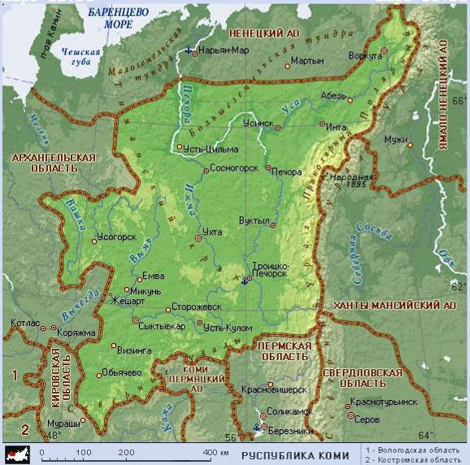

Приложение 2
Улица Молодежная
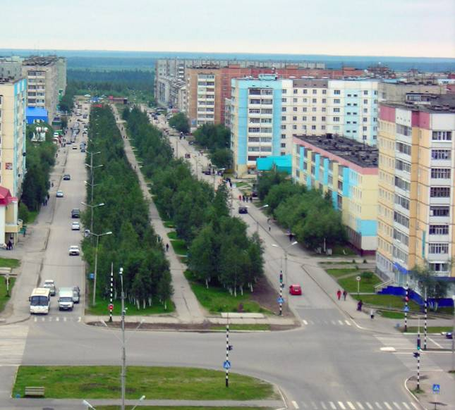
Речка Седью
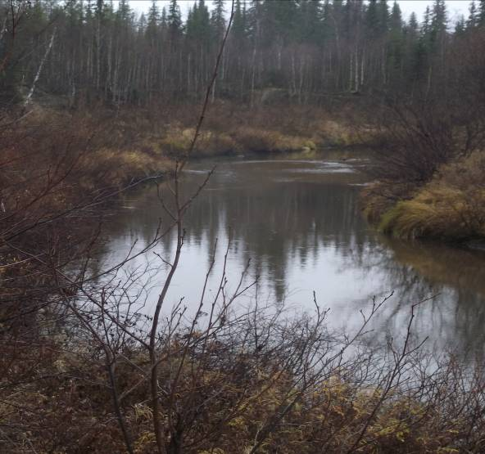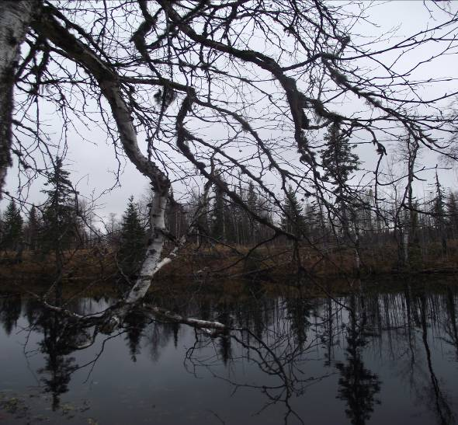
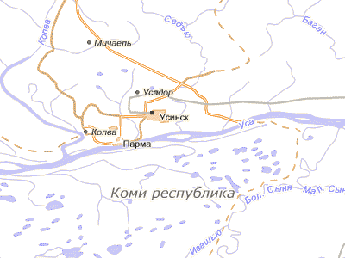
Приложение 2а
Харьягинское месторождение

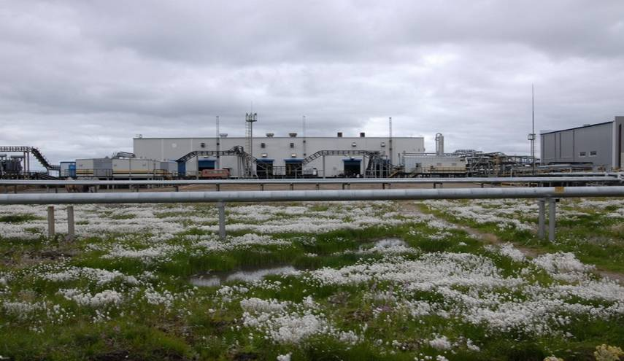
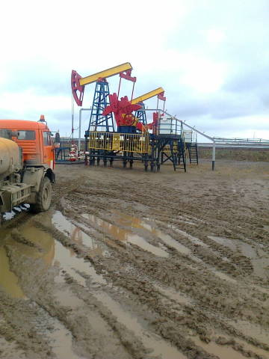
Приложение 3
Таблица 2.
Встречаемость лишайников в разных частях города в зависимости от среднего количества диоксида серы в воздухе
Зоны лишайников | Район города | Концентрация диоксида серы
"Лишайниковая пустыня" (лишайники практически отсутствуют) | Центр города и промышленные районы с сильно загрязненным воздухом | свыше 0,3 мг/м³
"Зона угнетения" ( флора бедна -фисции, леканоры, ксантории) | Районы города со средней  загрязненностью | 0,05–0,3 мг/м³
"Зона нормальной жизнедеятельности" (максимальное видовое разнообразие; встречаются в том числе и кустистые виды – уснеи, анаптихии, алектории) | Периферийные районы и пригороды | менее 0,05 мг/м³

Таблица 3
Оценки частоты встречаемости и степени покрытия по пятибалльной шкале
Частота встречаемости (в%) |  | Степень покрытия |  | Балл оценки
Очень редко | менее 5% | Очень низкая | менее 5% | 1
Редко | 5–20% | Низкая | 5–20% | 2
Редко | 20–40% | Средняя | 20–40% | 3
Часто | 40-60% | Высокая | 40-60% | 4
Очень часто | 60-100% | Очень высокая | 60-100% | 5

Приложение 4
Фотографии участка №1
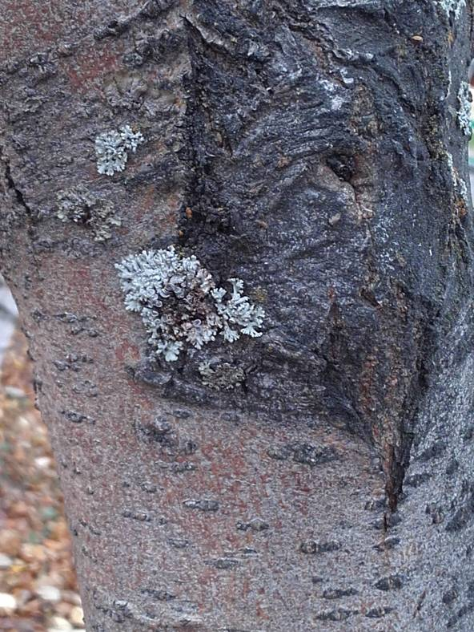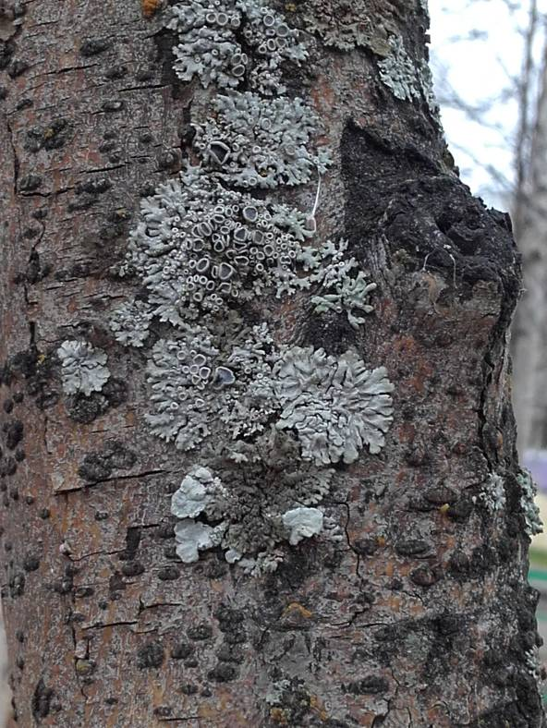
Ксантория настенная
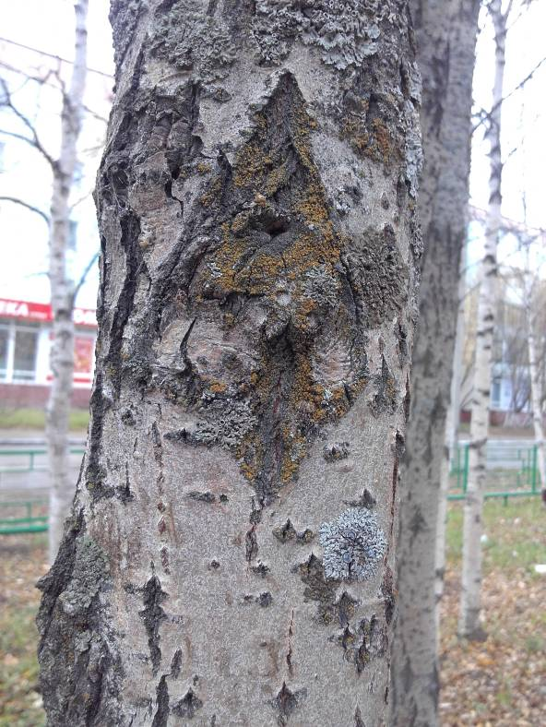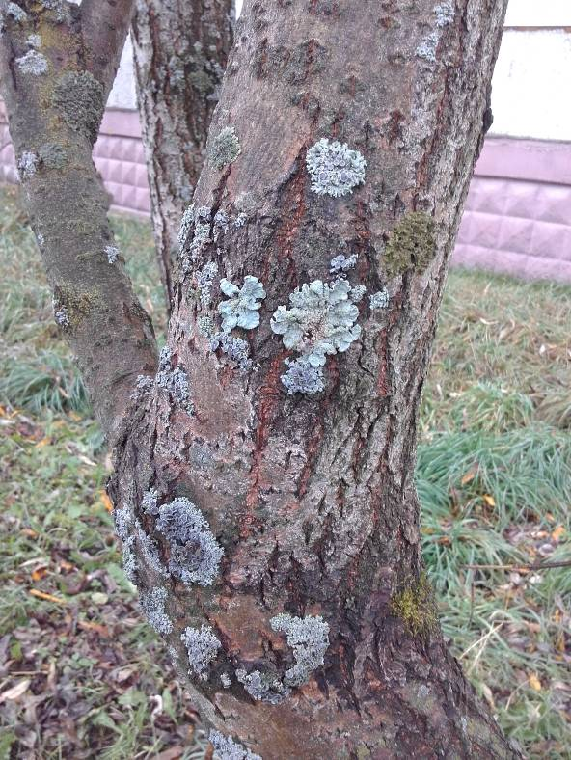
Приложение 5
Фотографии участка №2
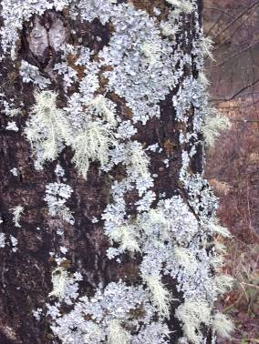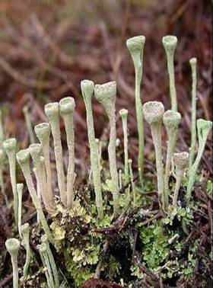
Уснея жесткая — Usnea hirta (L.) Кладония бахромчатая - Cladonia fimbriata (L.) Fr.
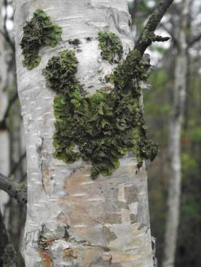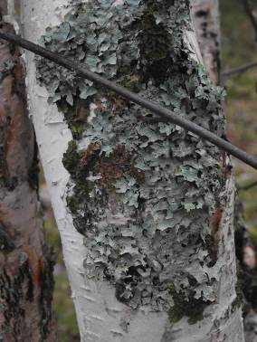

Пармелия оливковая - Parmelia olivacea (L.) Асh. emend. Nуl
Пармелия бороздчатая - Parmelia sulcata Tayl.

Приложение 6
Фотографии участка №2
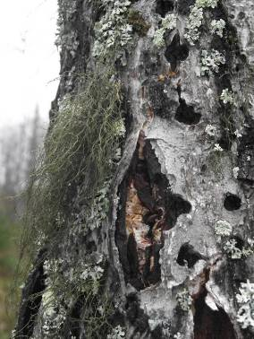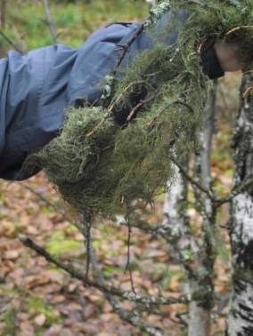
Уснея бородатая

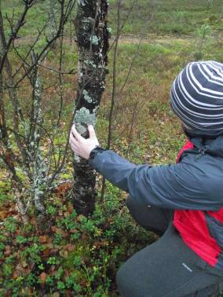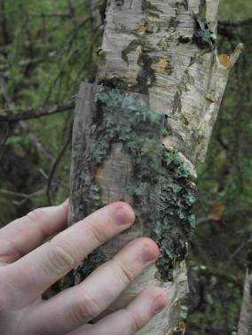
Использование палетки для определения площади покрытия ствола
Приложение 7
Фотографии участка №2
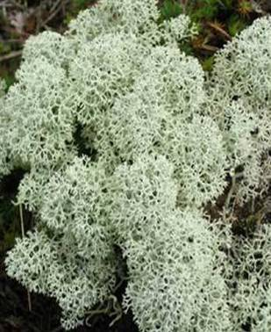
Кладония оленья — Cladonia rangiferina (L.) Web.

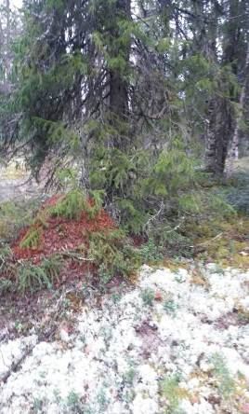
Приложение 8
Фотографии участка №3
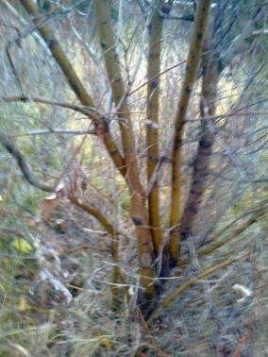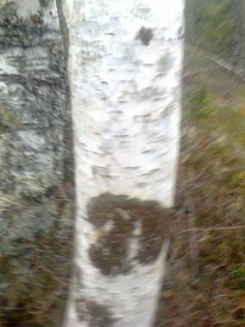
Приложение 9
Оленеводы ООО «Северный»

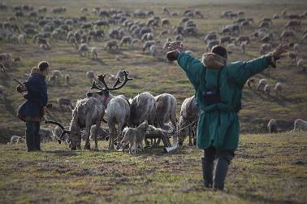

Приложение 10
Применение в медицине

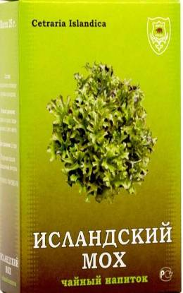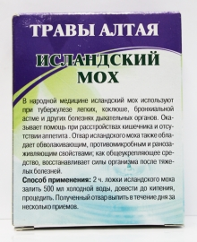
Приложение 11
Японское блюдо - ИВАТАКЕ

